客户需求调研单

医院名称 |  | 福建省人民医院 |  | 申请日期 | 2020年3月18日
需求系统 |  | 住院收费系统 |  | 反馈科室 | 收费处
填单人 |  | 刘玉清
需求提交人 |  | 韩欣欣 |  | 联系电话
问题或需求描述 | 菜单：【出院结算】  现状：使用电子票据出院结算时报错：placecode不得为空  期望实现内容：使用电子票据出院结算不报错。  期望完成时间：2020年3月23日前完成  需求背景：
问题类型 |  | 系统BUG 新增需求 □接口 □流程改造 □其它服务
工程建议解决方案
信息科或主管部门确认人签字

截图1：
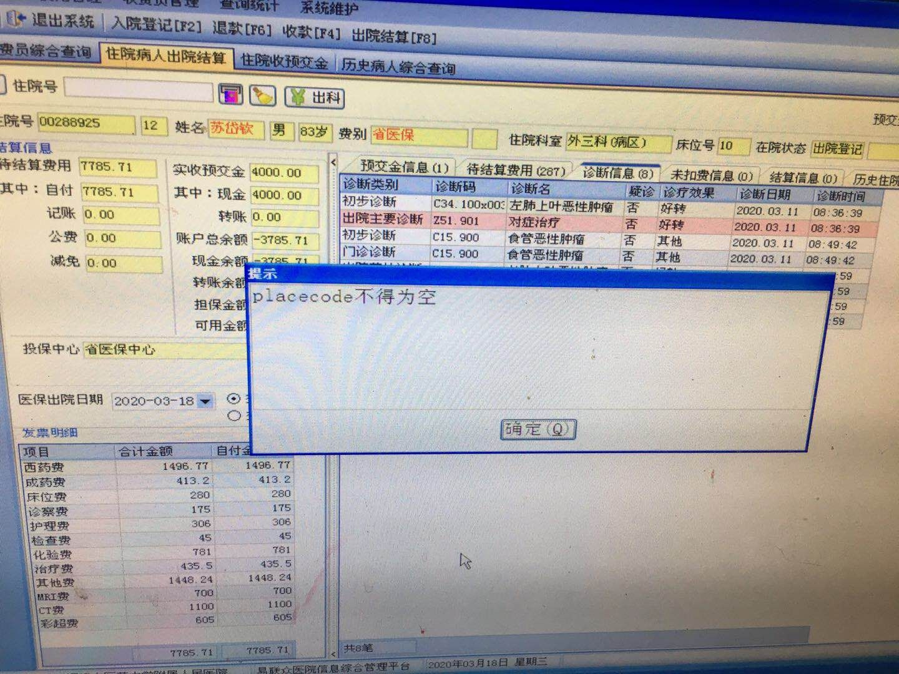
日志:
[2020-03-18 09:55:34][Debug] his报文:
<request><eventid>ZYSF_PJGL_0013</eventid><zyid00>5985926</zyid00><djh000>108100117</djh000><pjh000>15045231</pjh000><bustype>01</bustype><busno>01_15045231</busno><placecode></placecode><payee>刘玉清</payee><author>刘玉清</author><proxyplacecode></proxyplacecode></request>
[2020-03-18 09:55:34][Debug] 通用接口返回：
<Response>
<status>500</status>
<msg>placecode不得为空</msg>
<data>
</data>
</Response>

